Laboratoire
Firewall et NAT
27. mai 2010
<Lienhard Steve / TR>
<Burkhalter Arnaud / TR>

Questions I
- Quelles sont les plages d'adresses IP privées ? (3p)
Adresses IP privées de classe A : 10.0.0.1 à 10.255.255.254
Adresses IP privées de classe B : 172.16.0.1 à 172.31.255.254
Adresses IP privées de classe C : 192.168.0.1 à 192.168.255.254
- Pourquoi ces adresses sont dites 'non-routables' ? (1p)
Ces adresses sont dites non-routables puisque plusieurs machines peuvent avoir la même adresse dans des réseaux privés différents. Elles ne sont donc pas indexées dans les tables de routage.
Pratique
Questions II
- Après la configuration de la politique par défaut, affichez les règles avec la commande iptables -L et interprétez le résultat. (2p)

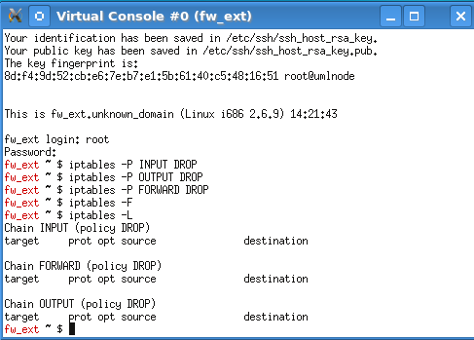

Chain INPUT (policy DROP)

Les connexions à destination du routeur sont « éliminées silencieusement »

Chain FORWARD (policy DROP)

Les connexions transitant par le routeur sont « éliminées silencieusement »

Chain OUTPUT (policy DROP)

Les connexions provenant du routeur sont « éliminées silencieusement ».

On entend par le terme « éliminées silencieusement » que les connexions sont refusées sans avertissement.
- Effectuez un audit pour tester que la politique par défaut fonctionne correctement. Montrez les tests effectués et présentez la conclusion. (4p)
Test 1: (Local => Internet) PING
Source: pc1 Destination: pcext

Résultat : Le ping ne passe pas ce qui est correcte étant donné que le fw_ext doit bloquer les connexions transitantes.

Test 2: (Internet => Local) PING
Source: pcext Destination: pc1

Résultat : Le ping ne passe pas ce qui est correcte étant donné que le fw_ext doit bloquer les connexions transitants dans les deux sens

Test 3: (Routeur => Internet) PING
Source: fw_ext Destination: pc_ext

Résultat : Le ping ne passe pas ce qui est correcte étant donné que le fw_ext doit bloquer les connexions sortantes

Test 4: (Internet => Routeur) PING
Source: pc_ext Destination: fw_ext

Résultat : Le ping ne passe pas ce qui est correcte étant donné que le fw_ext doit bloquer les connexions entrantes (à destination du routeur lui-même)

Questions III
- Affichez les règles avec la commande iptables -L et interprétez le résultat. Quelle est la fonction des différentes options '-d', '-s', '-p', '--sport' et '--dport' ?(6p)

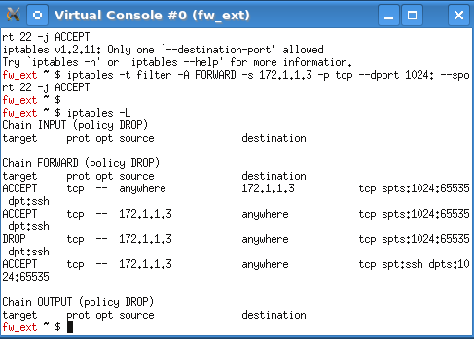
Règle 1: Les connexions provenant de n'importe où à destination de serv1 ayant un port source de 1024 à 65535 et un port de destination qui correspond au protocole ssh (22) sont acceptées.

Règle 2: Les connexions provenant de serv1 à destinations de n'importe où ayant un port source 22 et un port de destination de 1024 à 65535 sont acceptées. Cette règle est indispensable si le serveur veut répondre à l'hôte lors d'une connexion ssh.

Arguments :

-d : Adresse de destination
-s : Adresse de source
-p : Protocole utilisé
--sport : Numéro du port source (peut être multiples)
--dport : Numéro du port de destination (peut être multiples)

- Effectuez un audit pour tester la configuration. Montrez les tests effectués et présentez la conclusion. (3p)
Test 1: (Internet => Serveur) SSH
Source: pcext Destination: serv1

Résultat : La connexion ssh passe et le serveur répond grâce aux deux règles définies ci-dessus.

Test 2: (Serveur => Internet) SSH
Source: serv1 Destination: pcext

Résultat : La connexion ssh ne passe pas puisque le serveur ne doit pas pouvoir lui-même se connecter en ssh à un hôte se situant sur internet mais seulement pouvoir lui répondre.

Test 3: (Internet => Serveur) Telnet
Source: pcext Destination: serv1

Résultat : La connexion est refusée puisque seul le protocole ssh est autorisé

Questions IV
- Quelles règles faut-il pour autoriser des connexions SSH depuis les PC internes ? Les connexion SSH depuis le serveur serv1 ne doivent pas être autorisées ! (4p)
(Avec iptables vous pouvez utiliser la notation 172.16.0.0/16 pour indiquer le sous-réseau 172.16.0.0 avec le masque 255.255.0.0.)

iptables -t filter -A FORWARD -s 172.16.0.0/16 -p tcp --sport 1024: --dport 22

Règle permettant à une machine interne de se connecter en ssh à une machine se situant sur Internet

iptables -t filter -A FORWARD -d 172.16.0.0/16 -p tcp --sport 22 --dport 1024:

Règle permettant à la machine concernée de répondre à la machine interne

iptables -t filter -A INPUT

Règle permettant à une machine interne de se connecter au routeur.

- Testez votre configuration dans les deux sens. (3p)
Test 1: (Local => Internet) SSH
Source: pc2 Destination: pcext

Résultat : La connexion ssh passe et le pcext répond grâce aux deux règles définies ci-dessus.

Test 2: (Internet => Local) SSH
Source: pcext Destination: pc2

Résultat : La connexion ssh est refusée puisqu'un pc extérieur ne peut demander de connexion ssh sur un pc local.

Test 3: (Serveur => Internet) SSH
Source: serv1 Destination: pcext

Résultat : La connexion ssh est refusée puisque les deux règles ci-dessus n'autorisent pas le serveur à se connecter en ssh vers l'extérieur.

Questions V
- Observez le résultat de cette commande. Utilisez tcpdump ou ethereal sur serv1 pour tester quels paquets il reçoit et envoie. Présentez vos conclusions. (3p)
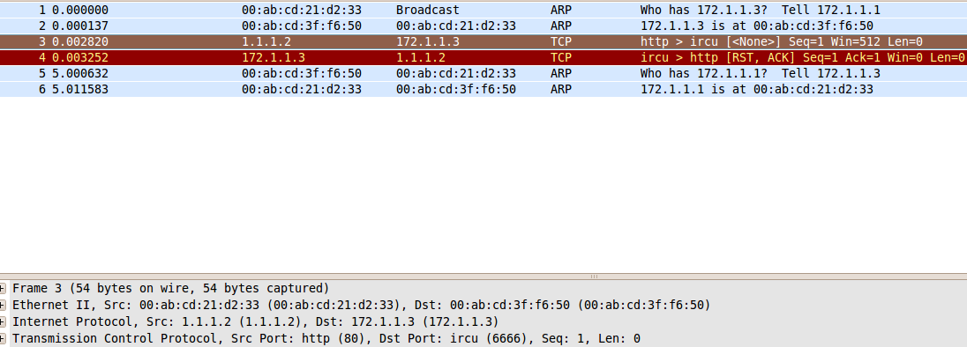
Nous remarquons que la connexion passe effectivement. La simulation d'une réponse d'un serveur web inexistant n'est donc pas détectée et pourrait être utilisé par un hacker pour s'infiltrer dans la DMZ.

- Est-ce que vous pouvez indiquer une règle de filtrage qui évite cette attaque sans déranger les connexions Web ? (2p)
Non car le serveur n'a aucun moyen de savoir si les paquets envoyer sont relatifs à une connexion Web où s'ils sont issus d'un hacker.

Questions VI
- Effectuez un audit du firewall avec la commande hping2 pour simuler une réponse http venant d'un serveur web (pcext). Utilisez tcpdump ou ethereal sur serv1 pour tester quels paquets il reçoit et envoie. Présentez vos conclusions. (3p)
Après utilisation de hping2 pour simuler la réponse depuis pcext, nous pouvons constater que la configuration du firewall avec état a correctement fonctionné, du fait que les paquets envoyés depuis le pcext ne passent pas.

Questions VII
- Lancez Ethereal sur pcext. Ensuite établissez deux connexions ssh:
- serv1 --> pcext
- pc1 --> pcext
Quelles adresses IP et quels numéros de ports sont assignés à serv1 et pc1 par le NAT ? (2p).

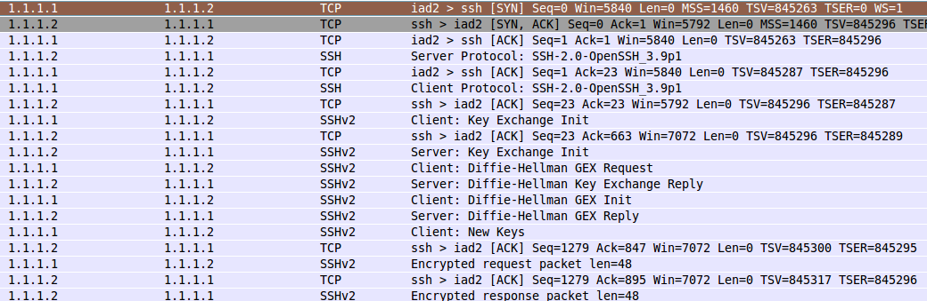

Adresse serv1: 1.1.1.1
Adresse pc1 : 1.1.1.1

Port serv1 : 1031
Port pc1 : 1028

- Dessinez un diagramme en flèches qui montre la translation d'adresse des deux connexions (fichier messages-masquerading.dia) (4p)

PC 1 Fw Ext PC Ext Serv1 Fw Ext PC Ext
S : 1.1.1.1
D : 1.1.1.2
S :1.1.1.2
D : 1.1.1.1
S : 1.1.1.2
D : 172.16.1.2
S : 172.16.1.2
D : 1.1.1.2
Assignation du port 1028
S : 1.1.1.1
D : 1.1.1.2
S :1.1.1.2
D : 1.1.1.1
S : 1.1.1.2
D : 172.1.1.3
S : 172.1.1.3
D : 1.1.1.2
Assignation du port 1031

- Tout en capturant le trafic sur pcext, effectuez des pings concurrents depuis serv1 et pc1 sur pcext. Est-ce que cela fonctionne, bien que les paques ICMP ne contiennent pas de numéros de port ? Essayer de donner une explication. (3p)

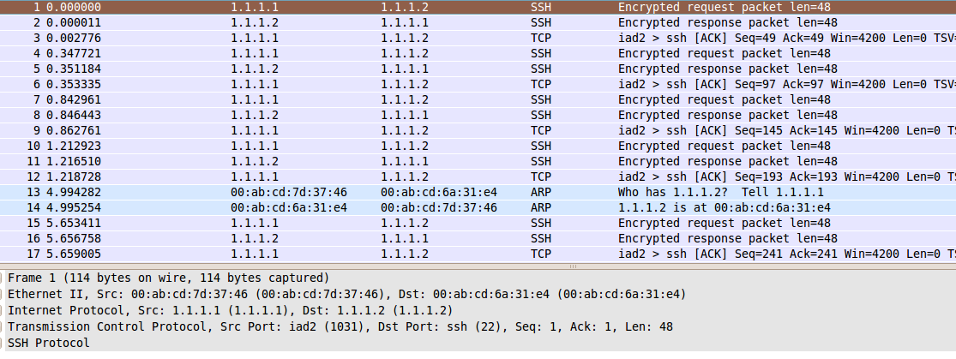
Oui cela fonctionne comme le montre la capture ci-dessus.

Cela vient du fait que lorsqu’un ping provenant d’une machine interne va arriver sur la machine effectuant le masquerading, celle-ci va attribuer un numéro de port source TCP/IP et va remplacer l’adresse source par sa propre adresse (soit l’adresse public 1.1.1.1) tout en conservant l’adresse source originale.
Puis une fois la réponse arrivant sur le port précédemment assigné, l’étape inverse sera effectué afin de faire suivre la réponse à la machine ayant initié le ping.

Questions VIII
- Depuis pcext, établissez une connexion ssh sur l'adresse IP 1.1.1.1. Sur quelle machine est-ce que vous vous connecté effectivement ? Montrez les résultats de la connexion. (2p)

Comme les connexions à destination de 1.1.1.1 sur le port 22 doivent être redirigées vers serv1, nous nous connectons au serveur, comme le montre la capture suivante :

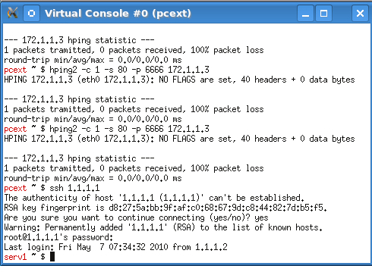
Résumé
Résumez les concepts appris, des questions ouvertes ainsi que d'éventuelles suggestions.
Iptables: Routeur écran faisant office de firewall

hping2: Commande ping permettant de simuler la réponse d'une application à un hôte dans le cadre d'une attaque.

Filtrage avec état: Accepte certains paquets uniquement si la connexion a déjà été établie.

Filtrage sans état: Plus efficace que le filtrage avec état mais présente des faiblesses de sécurité puisque rien n'empêche un hacker de pouvoir simuler la réponse d'un serveur.

Proxy: Concentre le trafic d'une certaine application et permet d'enregistrer les connexion, le filtrage des applications et la fonction de cache. Il est transparent pour les utilisateurs. Les utilisateurs communiquent avec comme s'il était sur le vrai serveur externe. Les serveurs externes ne peuvent pas savoir que le vrai utilisateur se trouven sur une autre station.

